POVEZANOST REZULTATA U SKIJAŠKOM TRČANJU S TESTIRANJIMA U ZAMJENSKIM SPORTOVIMA
Katarina Zubčić¹, Vjekoslav Cigrovski¹, Lorena Malec², Ivan Radman³, Gordan Mlinarić²
¹Kineziološki fakultet Sveučilišta u Zagrebu
²Skijaški klub Sljeme Zagreb
³University of Vienna, Institute of Sport Science, Vienna, Austria

UVOD
Povijesno promatrano skijaško trčanje je prvi oblik natjecanja u skijanju, cilj kojega je zadanu stazu proći određenom tehnikom u što kraćem vremenu (Matković, Ferenčak i Žvan, 2004). U današnje vrijeme skijaško trčanje kao natjecateljski sport smatra se jednim od najzahtjevnijih sportova izdržljivosti (Skender, 2012). Međutim, natjecatelji se u skijašom trčanju natječu u različitim disciplinama promatrano s aspekta dužine utrke (muškarci: 1.0-1.8km, 10km, 15km, 30km, 50km te žene: 0.8-1.4km, 5km, 10km, 15km, 30km), tako da je za postizanje vrhunskog rezultata osim aerobnog, izuzetno važno utjecati i na razvoj anaerobnog kapaciteta (Andersson, Björklund, Holmberg i Ørtenblad, 2016). Isto tako, vrhunski skijaši trkači imaju visoko razvijenu koordinaciju, agilnost, snagu, brzinu i ravnotežu (Cigrovski, Matković, Malec i Mlinarić, 2011; Stöggl, R., Müller i Stöggl, T., 2014; Holmberg, 2015). Analiza tehnike skijaškog trčanja pokazuje povezanost s hodanjem i trčanjem, no logično je da postoje određene razlike, svojstvene samo ovom sportu (Stroggl, T., Stroggl, J. i Muller, 2009). Kako je skijaško trčanje sezonski sport, kojega je moguće sustavno trenirati jedino u područjima gdje ima snijega, tako su treneri i njihovi stručni timovi počeli primjenjivati zamjenske sportove. Njihovo korištenje u svakodnevnim treninzima skijaških trkača najučinkovitiji je način kako nadoknaditi nemogućnost treniranja na snijegu. Iako se u praksi primjenjuje više sportova, kao zamjenski sport za skijaško trčanje najčešće se koristi skijaško rolkanje, zbog vrlo sličnih pokreta tijela na rolkama i skijama (Rusko, 2003). Skijaško trčanje kao natjecateljski sport u Hrvatskoj pretežno je vezan uz geografsko područje između Rijeke i Zagreba, odnosno Hrvatskog zagorja, gdje se nalazi većina klubova za skijaško trčanje. Uvjeti za sustavni trening na snijegu u Hrvatskoj nisu idealni, pa je logično da treneri te njihovi stručni timovi često koriste različite zamjenske sportove kako bi nadoknadili trening na skijama. S obzirom na čestu primjenu zamjenskih sportova tijekom treninga skijaških trkača, ovim istraživanjem želja je utvrditi povezanost rezultata u planinskom hodanju, skijaškom rolkanju i specifičnom poligonu s ostvarenim rezultatima na skijaškim utrkama kod mladih hrvatskih natjecatelja.

METODE ISTRAŽIVANJA
Ispitanici:
Ovo istraživanje provedeno je na dvadeset hrvatskih skijaša trkača. Svi sudionici ovog istraživanja članovi su Skijaškog kluba Sljeme-Zagreb (9 dječaka i 11 djevojčica) prosječne dobi od 10,25 ± 1,61 godina. Deset ispitanika natječu se u kategoriji cicibani (7-10 godina), a ostalih deset ispitanika natječu se u kategoriji mlađe djevojčice i dječaci (11-12 godina).
Varijable:
Rezultati natjecanja u skijaškom trčanju, koji su korišteni u ovom istraživanju su službeni rezultati Hrvatskog pokala, čije utrke su održane u natjecateljskoj sezoni 2015/2016. Za potrebe istraživanja uzeti su rezultati mlađih djevojčica i dječaka sa četiri utrke: 3 km slobodnom tehnikom, 3 km klasičnom tehnikom, sprint utrka na 0,8 km klasičnom tehnikom te utrka na 1 km također klasičnom tehnikom. Za kategoriju cicibana uzeti su rezultati sa utrke klasičnom tehnikom na 2 km te utrke kroz skijaški poligon. Svi rezultati izmjereni su u desetinkama sekunde.
Specifični testovi za mlađe djevojčice i dječake korišteni u ovom istraživanju su: planinsko hodanje uzbrdo u dužini od 1,8 km (MED), skijaško rolkanje slobodnom tehnikom u dužini od 1,4 km (ROLSK) te skijaško rolkanje klasičnom tehnikom u dužini od 1,4 km (ROLKL). Skijaši trkači u kategoriji cicibani su testirani sljedećim testovima: planinsko hodanje uzbrdo u dužini od 1,8 km (MED) te poligon na skijaškim rolkama klasičnom tehnikom (POLROL). Test poligon na skijaškim rolkama (POLROL) sastojao se od dva kruga koja su ispitanici morali proći klasičnom tehnikom. Na početku poligona ispitanici sa startne linije vozili su klasičnom tehnikom, zatim su izvodili slalom kroz čunjeve, a nakon toga suručno su se odgurivali i potom simulirali tehniku spusta između čunjeva. Zatim su imali vožnju na jednoj rolki kroz letvice te bočno koračanje preko letvica. Nakon toga imali su dva provlačenja, a za kraj su prolazili oko čunjeva u obliku osmice te klasičnom tehnikom ušli u cilj (shematski prikazano na slici 1).
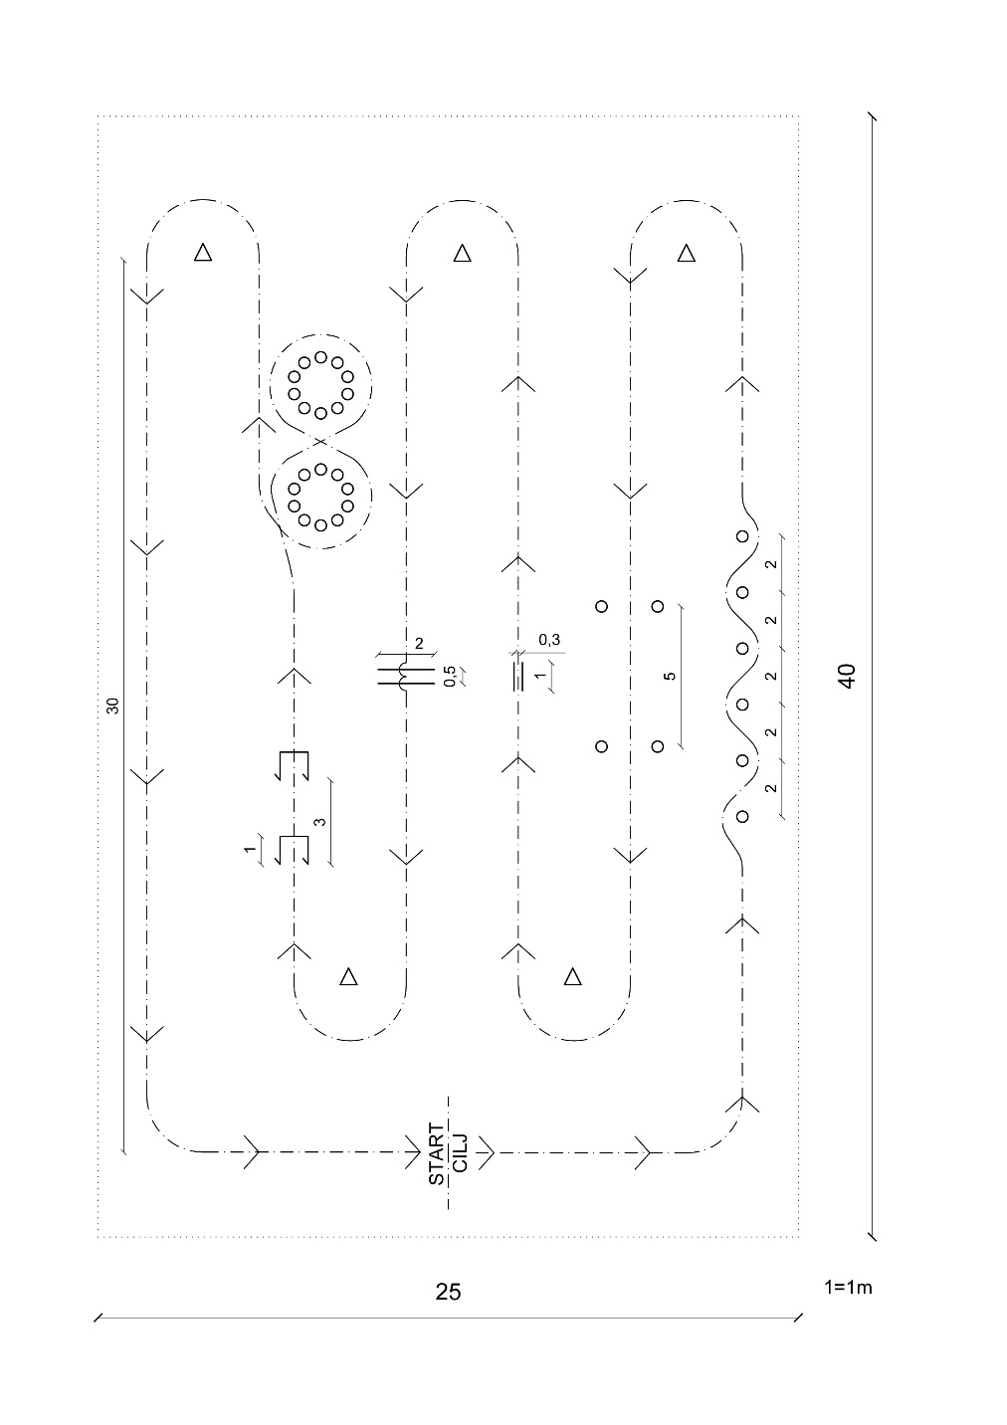Slika 1. Shematski prikaz testa poligon na skijaškim rolkama

Protokol istraživanja:
Tijekom treninga natjecatelja u periodu studenog i prosinca 2015. godine provedeno je testiranje ispitanika u navedenim specifičnim testovima: planinsko hodanje uzbrdo 1,8 km, skijaško rolkanje slobodnom tehnikom (1,4 km), skijaško rolkanje klasičnom tehnikom (1,4 km) te skijaško rolkanje klasičnom tehnikom kroz poligon. U periodu veljače i ožujka 2016. godine ispitanici su sudjelovali na navedenim utrkama u skijaškom trčanju, a čiji rezultati su korišteni u ovom istraživanju.
Statističke metode:
Podaci u ovom istraživanju obrađeni su osnovnom deskriptivnom statistikom i korelacijskom analizom s ciljem utvrđivanja povezanosti između rezultata u skijaškom trčanju te rezultata u specifičnim testovima. Posebno su uspoređeni rezultati ispitanika mlađe i starije natjecateljske kategorije na utrkama u skijaškom trčanju s rezultatima u provedenim specifičnim testovima. Za utvrđivanje navedene povezanosti korišten je program STATISTICA 12. Dobiveni rezultati smatrani su statistički značajnima pri p < 0,05.

REZULTATI
U tablici 1 dati su osnovni parametri deskriptivne statistike za specifične testove, kojima su testirani ispitanici u kategoriji cicibani te njihovi rezultati utrka u skijaškom trčanju.

Tablica 1. Osnovni deskriptivni statistički parametri (Min-minimum, Max-maksimum, Raspon, AS-aritmetičke sredine, SD-standardne devijacije) za dva specifična testa te za dvije skijaške utrke.
Varijable | N | Min | Max | Raspon | AS | SD
MED | 10 | 768,0 | 939,0 | 171,0 | 831,38 | 71,80
POLROL | 10 | 159,0 | 239,0 | 80,0 | 185,90 | 23,75
KL2 | 10 | 823,0 | 1232,0 | 409,0 | 1022,38 | 122,41
POLSKI | 10 | 125,0 | 189,0 | 64,0 | 144,14 | 22,06
MED- test hodanje uzbrdo 1,8 km, POLROL-test poligon na rolkama, KL2-utrka klasičnom tehnikom na 2 km, POLSKI-utrka kroz poligon klasičnom tehnikom

U tablici 2 prikazani su osnovni parametri deskriptivne statistike za specifične testove, kojima su testirani ispitanici u kategoriji mlađi dječaci i djevojčice te rezultati utrka u skijaškom trčanju.
Tablica 2. Osnovni deskriptivni statistički parametri (Min-minimum, Max-maksimum, Raspon, AS-aritmetičke sredine, SD-standardne devijacije) za tri specifična testa te za četiri skijaške utrke.
Varijable | N | Min | Max | Raspon | AS | SD
ROLSK | 10 | 286,0 | 360,0 | 74,0 | 332,30 | 24,25
ROLKL | 10 | 361,0 | 517,0 | 156,0 | 459,75 | 49,29
MED | 10 | 530,0 | 866,0 | 336,0 | 668,38 | 101,98
SPRKL | 10 | 164,0 | 245,0 | 81,0 | 208,63 | 27,14
SK3 | 10 | 571,0 | 818,0 | 247,0 | 732,40 | 76,84
KL1 | 10 | 169,0 | 237,0 | 68,0 | 203,80 | 18,70
KL3 | 10 | 852,0 | 1184,000 | 332,0 | 1060,38 | 113,17
ROLSK-test na rolkama 1,4 km slobodnom tehnikom, ROLKL-test na rolkama 1,4 km klasičnom tehnikom, MED-test planinarenje 1,8 km, SPRKL-utrka sprinta klasičnom tehnikom na 0,8 km, SK3-utrka na 3 km slobodnom tehnikom, KL1-utrka klasičnom tehnikom na 1 km, KL3-utrka klasičnom tehnikom na 3km

Analiza rezultata koeficijenta korelacije između provedenih specifičnih testova i rezultata ispitanika na natjecanjima u kategoriji cicibani prikazani su u tablici 3.
Tablica 3. Rezultati korelacijske analize za kategoriju cicibani
 | KL2 | POLSKI
MED | 0,86* | 0,45
POLROL | 0,83* | 0,98*
* p<0.05
MED-test hodanje uzbrdo 1,8 km; POLROL-test poligon na rolkama; KL2-utrka klasičnom tehnikom na 2 km; POLSKI-utrka kroz poligon klasičnom tehnikom
Vrlo visoka povezanost utvrđena je između rezultata u hodanju uzbrdo (MED) i rezultata utrke u skijaškom trčanju u dužini od 2 km. Također, visoka korelacija dobivena je između rezultata u testu poligon na skijaškim rolkama (POLROL) i rezultata utrke na 2 km klasičnom tehnikom. Dobiveni rezultati potvrđuju povezanost između uspjeha u utrci na 2 km i kondicijsko motoričkoj pripremi mladih skijaških trkača. Rezultati utrke skijaškog poligona (POLSKI) pokazuju iznimno visoku korelaciju s testom na skijaškim rolkama (POLROL).
Analiza rezultata koeficijenta korelacije između provedenih specifičnih testova i rezultata ispitanika na natjecanjima u kategoriji mlađi dječaci i djevojčice prikazani su u tablici 4.
Tablica 4. Rezultati korelacijske analize za kategoriju mlađi dječaci i djevojčice
 | KL3 | KL1 | SPRKL | SK3
MED | 0,93* | 0,35 | 0,81* | 0,65
ROLSK | 0,39 | 0,43 | 0,35 | 0,76*
ROLKL | 0,76* | 0,82* | 0,81* | 0,77*
* p<0.05
MED-test hodanje uzbrdo 1,8 km; ROLSK-test na rolkama 1,4 km slobodnom tehnikom; ROLKL-test na rolkama 1,4 km klasičnom tehnikom; KL3-utrka klasičnom tehnikom na 3km; KL1-utrka klasičnom tehnikom na 1 km; SPRKL-utrka sprinta klasičnom tehnikom na 0,8 km; SK3-utrka na 3 km slobodnom tehnikom
Za istaknuti je dobivena visoka i statistički značajna korelacija između testa na skijaškim rolkama klasičnom tehnikom (ROLKL) i rezultata ispitanika ostvarenih u utrci slobodnom tehnikom na 3 km (SK3). Izrazito visoka povezanost utvrđena je između testa hodanje uzbrdo u dužini od 1,8 km (MED) te rezultata utrke klasičnom tehnikom u dužini od 3 km (KL3).
Dobiveni rezultat ne iznenađuje s obzirom na vrlo sličnu dužinu staze i na sličnu strukturu kretanja. Međutim, zanimljive su povezanosti između testa hodanje uzbrdo (MED) i rezultata utrke sprinta klasičnom tehnikom (SPRKL), koja je statistički značajna, za razliku od razultata u testu hodanje uzbrdo (MED) i rezultata utrke u skijaškom trčanju klasičnom tehnikom (KL1). Iako je 200 m kraća utrka sprinta od utrke na 1 km, tjelesno je zahtjevnija, s obzirom da se ista staza vozi četiri puta (kvalifikacije, četvrtfinale, polufinale i finale), s kratkim vremenskim intervalima između trka. Stoga je za sprint utrke vrlo bitna aerobna kondicijska priprema sportaša kako bi se stigao potpuno oporaviti u kratkom vremenskom periodu.

RASPRAVA I ZAKLJUČAK
Istraživanja u području skijaškog trčanja, koja su za cilj imala utvrditi sličnosti i/ili razlike između rezultata na skijama i nekog drugog načina trčanja, najčešće su uspoređene s testiranjima na ergometru i to kod skijaša seniorske dobi (Linnamo, Kolehmainen, Vahasoyrinki i Komi, 2009; Holonen i sur., 2015; Kehler, Hajkova, Holmberg i Kram, 2015). Istraživanja na mladim skijašima su znatno manje zastupljena u dostupnoj literaturi. Problem koji se javlja kod mladih skijaša trkača koji nisu iz alpskih ili nordijskih zemalja je mali broj treninga na skijama za skijaško trčanje u pripremnom periodu. S obzirom na rezultate ovog istraživanja, koji su pokazali izrazitu povezanost između hodanja uzbrdo, skijaškog rolkanja te testova na rolerima s rezultatima ostavarenima na utrkama u skijaškom trčanju u kategoriji cicibani, moguće je zaključiti kako kod najmlađih natjecatelja treninzi na rolerima te hodanje uzbrdo mogu u pripremnom periodu biti zamjena za treninge na skijama za skijaško trčanje. Nešto manja, ali još uvijek visoka i statistički značajna povezanost utvrđena je i u kategoriji mlađi dječaci i djevojčice. Limitirajući faktor ovog istraživanja je mali broj ispitanika. Radi boljeg razumijevanja ovog problema korisno bi bilo ponoviti istraživanje na uzoru skijaša trkača iz kategorije juniora i seniora te usporediti dobivene rezultate s rezultatima ovog istraživanja. Za starije dobne kategorije preporuka je prilagoditi testove na način da se poveća dužina testova u kilometrima te da se testiranje provede na adekvatnom terenu za pojedinu dobnu kategoriju.

LITERATURA

- Andersson, E., Björklund, G., Holmberg, H.C., Ørtenblad, N. (2016). Energy system contributions and determinants of performance in sprint cross-country skiing. Scandinavian Journal of Medicine & Science in Sports. doi: 10.1111/sms.12666.
- Cigrovski, V., Matković, B., Malec, L., Mlinarić, G. (2011). Trening koordinacije, važne motoričke sposobnosti za skijaše trkače. U: Zbornik radova 9. godišnje međunarodne konferencije «Kondicijska priprema sportaša 2011 – Trening koordinacije» (str. 404-407) Zagreb : Kineziološki fakultet Sveučilišta u Zagrebu i Udruga kondicijskih trenera Hrvatske.
- Holmberg, A.C. (2015). The elite cross-country skier provides unique inshigts into human exercise physiology. Scandinavian Journal of Medicine & Science in Sports. 25: 100-109.
- Holonen, J., Olli, O., Lemmettyla, T., Lindinger, S., Rapp, W., Hakkinen, K., Linnamo, V. (2015). Biomechanical of double poling when skiing on snow and using an ergometer. U: E. Műller, J., Kroll, S., Lindinger, J., Pfusterschmied, T., Stoggl (ur.), Science and skiing, St. Christoph am Arlberg, 14-19.12.2013. str. 387-395. Salzburg: University of Salzburg.
- Kehler, A., Hajkova, E., Holmberg, H.C., Kram, R. (2015). Cross-country skiing an a force-measuring treadmill. U: E. Műller, J. Kroll, S. Lindinger, J. Pfusterschmied, T. Stoggl (ur.), Science and skiing, St. Christoph am Arlberg, 14-19.12.2013. str. 421-429. Salzburg: University of Salzburg.
- Linnamo, V., Kolehmainen, P., Vahasoyrinki, P., Komi, P. (2009). Simultation of classical skiing using a new ski tester. U: E. Műller, S., Lindinger, T., Stoggl (ur.), Science and skiing, St. Christoph am Arlberg, 14-20.12.2007. str. 615-620. Salzburg: University of Salzburg.
- Matković, B., Ferenčak, S., Žvan, M. (2004). Skijajmo zajedno. Zagreb: Europapress holding i FERBOS inženjering.
- Rusko, H. (2003). Cross Country Skiing. Handbook of Sports Medicine and Science.
Oxford OX2 0EL, UK: Blackwell Science Ltd.
- Skender, Z. (2012). Skijaško trčanje. Ravna Gora: Vlastita naklada.
- Stöggl, R., Müller, E., Stöggl, T. (2014). Motor abilities and anthropometrics in youth cross-country skiing. Scandinavian Journal of Medicine & Science in Sports 25: e70–e81.
- Stroggl, T., Stroggl, J., Muller, E. (2009). Competition analysis of the last decade (1996-2008) in cross-country skiing. U: E. Műller, S, Lindinger, T,Stoggl (ur.), Science and skiing, St. Christoph am Arlberg, 14-20.12.2007. str. 657-677. Salzburg: University of Salzburg.

